Рекомендации педагога–психолога для дистанционного обучения (младшая группа)
Тема недели «Домашние животные и их детеныши»

Задание 1. Попросите малыша назвать животных, изображенных на картинке. Спросите, где живут звери? Кто больше всего нравится малышу? Попросите найти детенышей животных.

Задание 2.
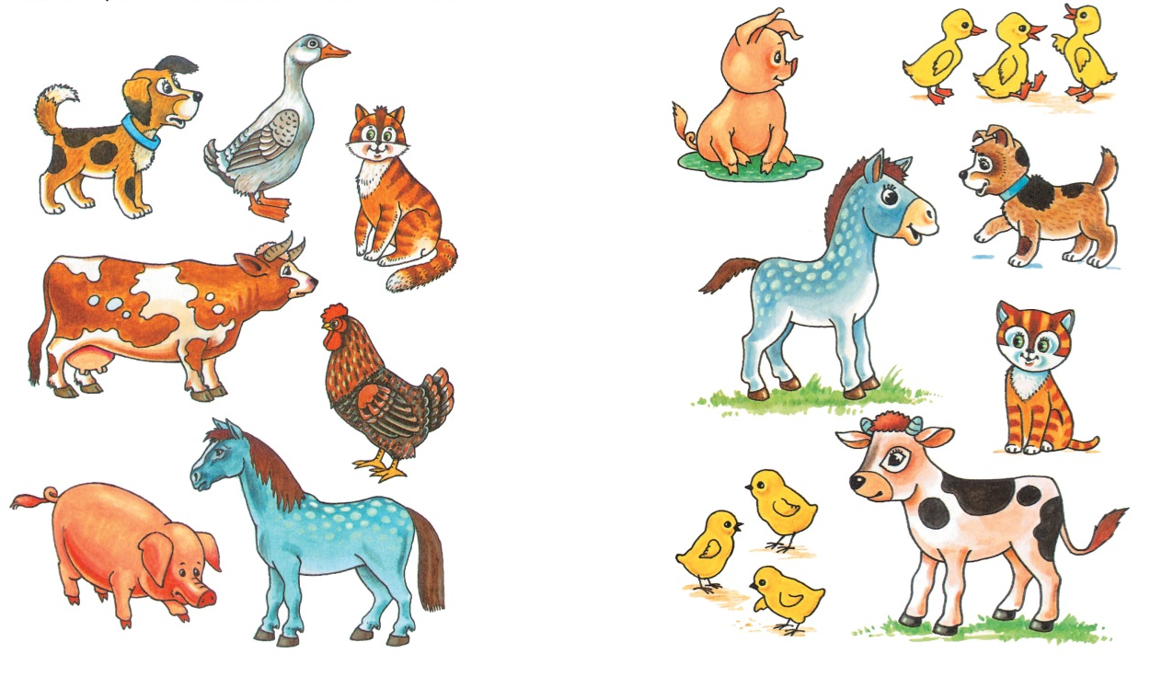
Попросите малыша вспомнить и показать, что «говорит» кошка, собака, корова и т.д.
Задание 3.
Попросите малыша обвести дорожки, чтобы теленок и жеребенок смогли найти своих мам.
